河北省存瑞中学2011-2012学年高一第二次月考
生物试题
命题人：孟祥雪
本试卷分为Ⅰ、Ⅱ卷两部分，满分为100分，考试时间为60分钟。
第Ⅰ卷 （选择题共70分）
一．选择题（每题只有一个正确答案， 每小题2分）
1. 下列关于生命系统的结构层次的说法正确的是 （ ）
A．生命系统中各生物体均具有多种组织和系统
B．病毒没有细胞结构，它的生命活动与细胞无关
C．从生物圈到细胞，生命系统层层相依，各自又有特定的组成、结构和功能
D．某一地域中的蛇属于生命系统层次中的群落
2．下列各项组合中，能体现生命系统由简单到复杂的正确层次的是（ ）
①皮肤 ②胃黏膜组织 ③神经元 ④变形虫 ⑤细胞内蛋白质等化合物 ⑥病毒 ⑦同一片草地上的所有山羊⑧一池塘中的所有鱼类 ⑨一片森林⑩一池塘中的所有生物
A.⑤⑥③②①④⑦⑩⑨ B.③②①④⑦⑩⑨
C.③②①④⑦⑧⑩⑨ D.⑤③②①④⑦⑩⑨
3．用显微镜的一个目镜分别与4个不同倍数的物镜组合来观察血细胞涂片。当成像清晰时,每一物镜与载玻片的距离如图所示。如果载玻片位置不变，用哪一物镜在一个视野中看到的细胞最少( )
载玻片
物镜
载玻片
物镜
载玻片
物镜
载玻片
物镜
A B C D

4．观察细胞中染色体行为并计数时，使用光学显微镜的正确方法是 （ ）
A.低倍镜对焦，将观察目标移至视野中央，转用高倍镜并增加进光量，调焦观察
B.低倍镜对焦，将观察目标移至视野中央，转用高倍镜并减少进光量，调焦观察
C.低倍镜对焦，转用高倍镜，将观察目标移至视野中央，减少进光量，调焦观察
D.高倍镜对焦，将观察目标移至视野中央，增加进光量，调焦观察
5．下列关于DNA的说法中正确的是 （ ）
A．细胞中的所有DNA都是染色体的组成部分
B．真核细胞中的细胞核、叶绿体和线粒体中都含有遗传物质DNA
C．真核生物细胞中的遗传物质都是DNA，病毒中的遗传物质都是RNA
D．原核细胞中的细胞核、叶绿体和线粒体中都含有遗传物质DNA
6．下列说法正确的是( )
①细胞中的相关无机盐离子对于维持神经肌肉的兴奋性非常重要
②若哺乳动物血液中Ca^{2＋}的含量过低，则会发生抽搐
③Mg^{2＋}对于植物的光合作用至关重要
④Fe^{2＋}对人体内结合与运输O₂不可缺少
A．① ② B．② ③ ④ C．① ③ D．① ② ③ ④
7．如图表示人体细胞中四种主要元素占细胞鲜重的百分比，其中表示碳元素的是( )
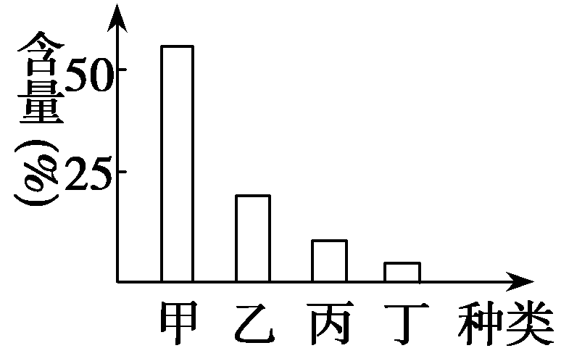
A．甲 B．乙 C、丙 D、丁
8．下列关于组成细胞化合物的叙述，不正确的是( )
A．蛋白质肽链的盘曲和折叠被解开时，其特定功能并未发生改变
B．RNA与DNA的分子结构相似，由四种核苷酸组成，可以储存遗传信息
C．DNA分子碱基的特定排列顺序，构成了DNA分子的特异性
D．胆固醇是构成细胞膜的重要成分，在人体内参与血液中脂质的运输
9．下列有关细胞中元素和化合物的叙述，正确的是( )
A．氨基酸脱水缩合产生水，水中的氢都来自氨基
B．纤维素与脂肪都是由C、H、O三种元素组成的
C．蛋白质是组成生物膜的主要成分，可被苏丹Ⅲ染液染成紫色
D．组成RNA和DNA的元素种类不同
10．某同学对一待测物质进行如下实验，假设实验步骤均正确，其进行的实验及观察到的现象如下表，则其可能鉴定的物质及试剂A是( )
实验 | 1 | 2 | 3 | 4
检测试剂 | 双缩脲试剂 | 试剂A | 苏丹Ⅲ染液 | 试剂B检测
结果 | 淡紫色 | 无砖红色沉淀 | 未观察到橘黄色 | 蓝色
A.鸡蛋清、斐林试剂 B．鸡蛋清、碘液
C．劣质奶粉、碘液 D．劣质奶粉、斐林试剂
11．2009年春我国许多地方出现旱情，影响了农作物的生长。下列有关水对生命活动影响的叙述，不正确的是( )
①越冬的植物体内自由水与结合水的比值下降，有利于抵抗不利的环境条件 ②细胞内自由水含量的降低是细胞衰老的特征之一 ③癌细胞代谢的速度快，所以细胞中自由水含量较正常的细胞低
A．①② B．①③ C．②③ D．③
12．甘氨酸( C2H5O2N)和X氨基酸反应生成二肽的分子式为C7H12O5N2，则X氨基酸( )
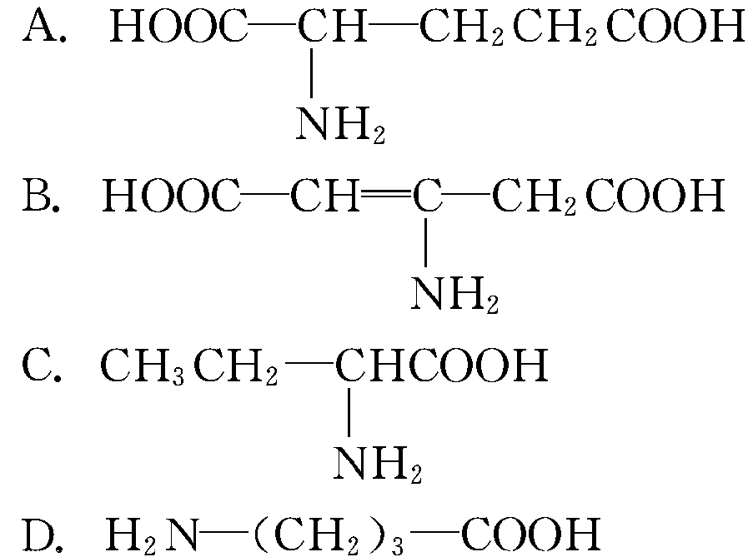

13．下图是有关蛋白质分子的简要概念图，对图示分析正确的是( )
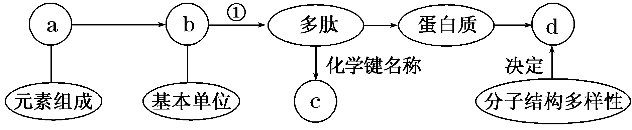
A．a肯定含有P元素 B．①过程有水生成
C．多肽中b的数目等于c的数目 D．d表示氨基酸种类的多样性
14. 下列关于核酸的叙述中不正确的是( )
A.核酸是遗传信息的载体
B.核酸的基本组成单位是脱氧核苷酸
C.不同生物所具有的DNA和RNA有差异
D.细胞的DNA主要分布在细胞核中
15、科学家在制备较纯净的细胞膜时，一般不选用植物细胞，其原因是( )
①植物细胞细胞液中的有机酸会溶解膜结构
②光学显微镜下观察植物细胞，看不到细胞膜
③植物细胞的细胞膜较薄
④植物细胞有细胞壁，提取细胞膜的过程比较繁琐
⑤植物细胞内会有其他膜结构干扰
A．①④ B．②③ C．②⑤ D．④⑤
16．细胞之间依靠细胞膜进行信息交流，下列具体事例与之不符的是 ( )
A．细胞膜将细胞与环境分隔开
B．相邻细胞的细胞膜接触
C．激素与细胞膜表面受体结合
D．植物细胞的胞间连丝
17．下列关于高尔基体的叙述，错误的是( )
A．高尔基体膜具有流动性
B．抗体从合成到分泌不经过高尔基体
C．高尔基体膜主要由磷脂和蛋白质构成
D．高尔基体具有对蛋白质进行加工的功能
18．将用³H标记的谷氨酸注入胰腺的腺泡细胞后，合成物质X并分泌到细胞外，如图，其中的①②及物质X分别是( )
核糖体―→①―→②――→细胞膜――→细胞外
A．内质网、高尔基体、胰岛素
B．内质网、线粒体、胰高血糖素
C．高尔基体、中心体、胰蛋白酶
D．高尔基体、线粒体、呼吸酶
19．据最新研究发现，内皮素在皮肤中分布不均，是造成色斑的主要原因。内皮素拮抗剂进入皮肤，可以和黑色素细胞膜的受体结合，使内皮素失去作用，这为美容研究机构带来了福音。分析上述材料体现了细胞膜的哪项功能( )
A．细胞膜中磷脂含量越高，功能越复杂
B．细胞膜作为系统的边界，严格控制物质进出细胞
C．细胞膜具有信息交流的功能
D．细胞膜的组成成分主要为磷脂和蛋白质
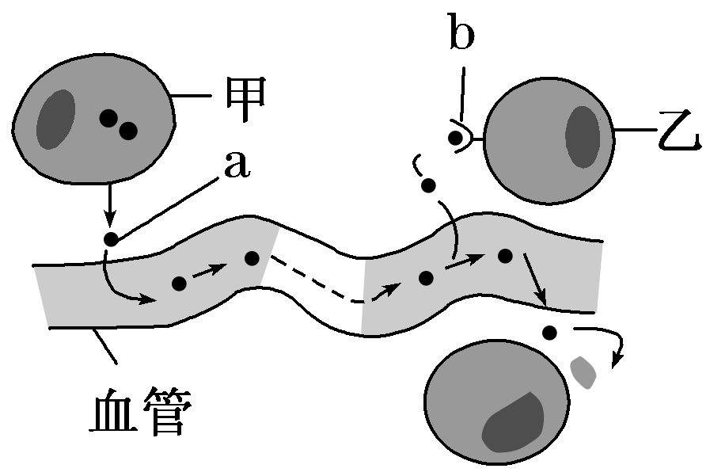
20．如图为细胞间信息交流的一种方式，下列有关叙述不正确的是 ( )
A．图中反映了细胞膜具有细胞间信息交流的功能
B．图中乙细胞表示靶细胞
C．图中a表示信号分子(如激素)
D．图中b表示细胞膜上的载体
21、下列与细胞膜功能无关的一组是( )
A．识别和分泌 B．排泄和免疫 C．内吞和外排 D．支持和遗传
22. 在洋葱根细胞中，含有双层膜结构的细胞器是（ ）
A.叶绿体 B.叶绿体、线粒体 C.线粒体 D.线粒体、细胞核
23．下列有关细胞器的叙述正确的是( )
A．线粒体是有氧呼吸的场所，没有线粒体的细胞只能进行无氧呼吸
B．核糖体是分布最广泛的细胞器，各种生物都具有核糖体
C．液泡内部的糖类、无机盐、色素、蛋白质等物质对细胞内部环境起到调节作用
D．叶绿体可以合成能量，因此叶肉细胞不需要呼吸作用提供能量
24．下列关于细胞器的描述正确的是( )
A．溶酶体内含有多种水解酶，能分解衰老、损伤的细胞器
B．动植物细胞都有两个互相垂直排列的中心粒
C．所有酶、抗体、激素都在核糖体上合成
D．植物细胞中核糖体与细胞壁的形成有关
25．下列关于①～⑨物质与结构在各种生物中的存在叙述，不正确的是( )
①核酸 ②蛋白质 ③中心体 ④叶绿体 ⑤线粒体
⑥核膜 ⑦核糖体 ⑧细胞膜 ⑨细胞壁
A．①、②在噬菌体、大肠杆菌、衣藻、草履虫体内都存在
B．⑦、⑧、⑨在大肠杆菌和衣藻体内都存在
C．①～⑨在衣藻体内都存在
D．①～⑨中除③、④、⑨以外，其余的在衣藻和草履虫体内都存在
26．细胞核具有什么功能？科学家通过下列实验(见下图)进行探究：①用头发将蝾螈的受精卵横缢为有核和无核的两半，中间只是很少的细胞质相连，结果无核的一半(a)停止分裂，有核的一半(b)能继续分裂；②b部分分裂到16～32个细胞时，将一个细胞核挤入到不能分裂的a部分，结果a部分开始分裂、分化，进而发育成胚胎。下列叙述中，不正确的是( )
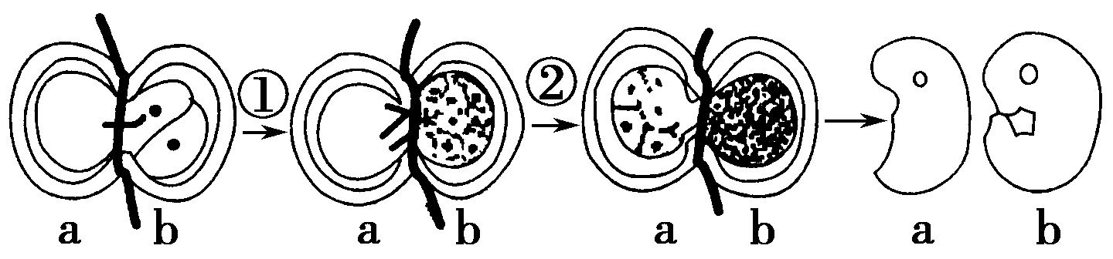
A．实验结果可以说明细胞核与细胞的分裂、分化有关
B．实验①中，b部分细胞属于对照组，a部分属于实验组
C．实验②中，a部分的操作与实验①中的形成对照
D．实验说明细胞的寿命与细胞核有关

27．下图是细胞膜的亚显微结构模式图，有关说法错误的是 ( )
A.③构成细胞膜的基本支架 B.细胞膜的结构特点是选择透过性
C.细胞识别与物质①有关 D.由②参加的物质运输不一定为主动运输
28．为了检测麦种的质量，将麦种100粒浸入红墨水中，2h后用刀片纵剖开，发现胚乳被染红95%，胚被染红32%，因而断定麦种发芽率太低不宜作种。下列对此检测原理的解释最正确的是( )
A．胚和胚乳都具有选择透过性，细胞不需要的物质一定不会被吸附和吸收
B．胚如果是活细胞，红色素就不会被选择吸收
C．胚乳没有细胞结构，主要成分是淀粉，可吸附色素
D．胚乳的细胞膜，对色素不具选择吸收作用
29．下列哪一项不是细胞膜的结构特点( )
A．以双层磷脂为支架 B．蛋白质和多糖形成糖被镶在膜表层
C．蛋白质都覆盖在膜内层 D．蛋白质镶在或横跨磷脂双分子层
30．猫的红细胞置于0.9%的生理盐水中，能维持细胞的正常形态，原因是( )
A．细胞被固定 B．细胞膜的选择透过性被改变
C．水分不再出入细胞 D．水分进出细胞达到平衡
31．用洋葱鳞片叶表皮制备“观察细胞质分离实验”的临时装片，观察细胞的变化。下列有关实验操作和结果的叙述，正确的是( )
A．将装片在酒精灯上加热后，再观察质壁分离现象
B．在盖玻片一侧滴入清水，细胞吸水膨胀但不会破裂
C．用不同浓度的硝酸钾溶液处理细胞后，均能观察到质壁分离复原现象
D．当质壁分离不能复原时，细胞仍具有正常生理功能
32．将菠菜叶表皮细胞和人的口腔上皮细胞制成装片，从盖玻片的一侧滴入0.3g/mL的蔗糖溶液，另一侧用吸水纸吸引，重复几次后，分别放在显微镜下观察，其结果是( )
A．前者发生质壁分离，后者也发生质壁分离
B．前者发生质壁分离，后者质壁分离复原
C．前者发生质壁分离，后者皱缩
D．前者发生质壁分离，后者破裂
33．向猪膀胱内注入一半质量分数为30%的蔗糖溶液，扎紧入口，然后将其浸入质量分数为5%的蔗糖溶液中，每隔10 min称一次猪膀胱的重量，能正确表示测定结果的是下图中的( )
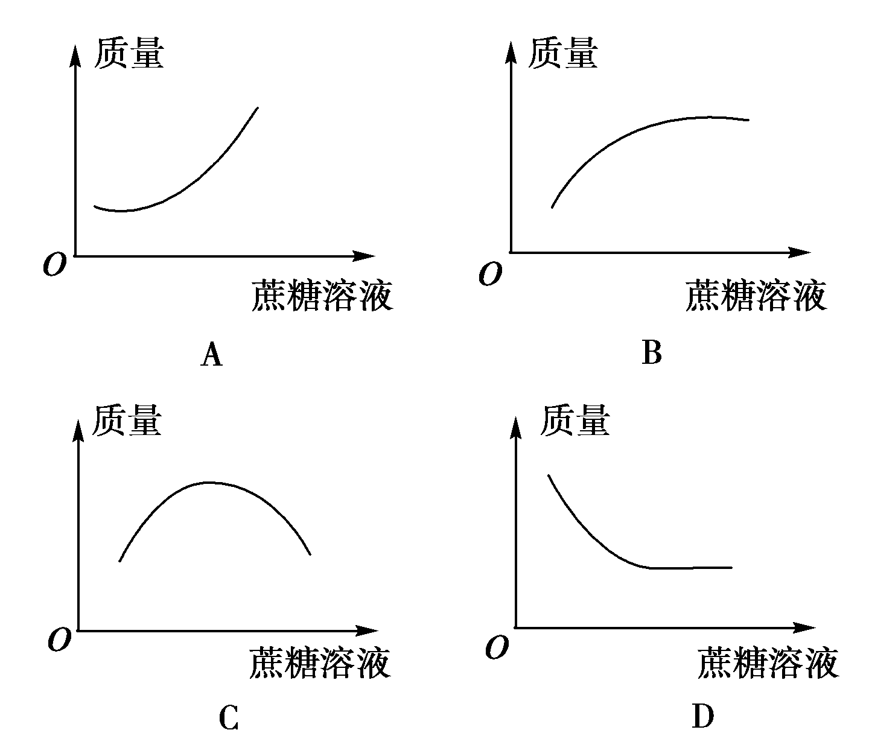
34．下列细胞用于做质壁分离实验能成功的是( )
A．人的口腔上皮细胞 B．洋葱根尖分生区细胞
C．叶的下表皮细胞 D．用开水煮过的洋葱紫色鳞片叶表皮细胞

35．以紫色洋葱鳞茎表皮为材料观察植物细胞质壁分离现象，下列叙述错误的是( )
A．在发生质壁分离的细胞中能观察到紫色中央液泡逐渐缩小
B．滴加30%的蔗糖溶液比10%的蔗糖溶液引起细胞质壁分离所需时间短
C．发生质壁分离的细胞放入清水中又复原，说明细胞保持活性
D．用高浓度的NaCl溶液代替蔗糖溶液不能引起细胞质壁分离

第Ⅱ卷 （填空题共30分）
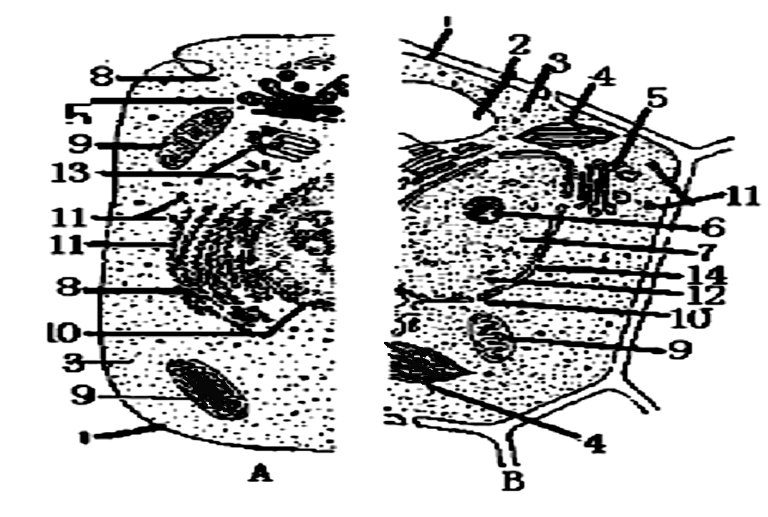
36．（13分）下图A、B表示动物、植物细胞二合一显微结构模式图。（在 [ ] 中填写数字）

（1）控制物质进出细胞的结构是[ ] 。
（2）提供能量的“动力工厂”是[ ] 。
（3）结构5为 ，在动物细胞与植物细胞中的功能是不同的。
（4）仔细观察图中有双层膜的结构但又不属于细胞器的是[ ] 。
（5）如果B图为大蒜的根细胞，则应该没有的结构是[ ] 。
（6）存在于动物细胞中，且与动物细胞有丝分裂有关的结构[ ] 。
（7）7是染色质，其成分为 。
37．(8分)在一定时间内使某种运动细胞吸收放射性同位素标记的氨基酸，经检查发现放射性同位素依次先后出现在图中①、②、③、④、⑤、⑥、⑦部位。请据右图回答：
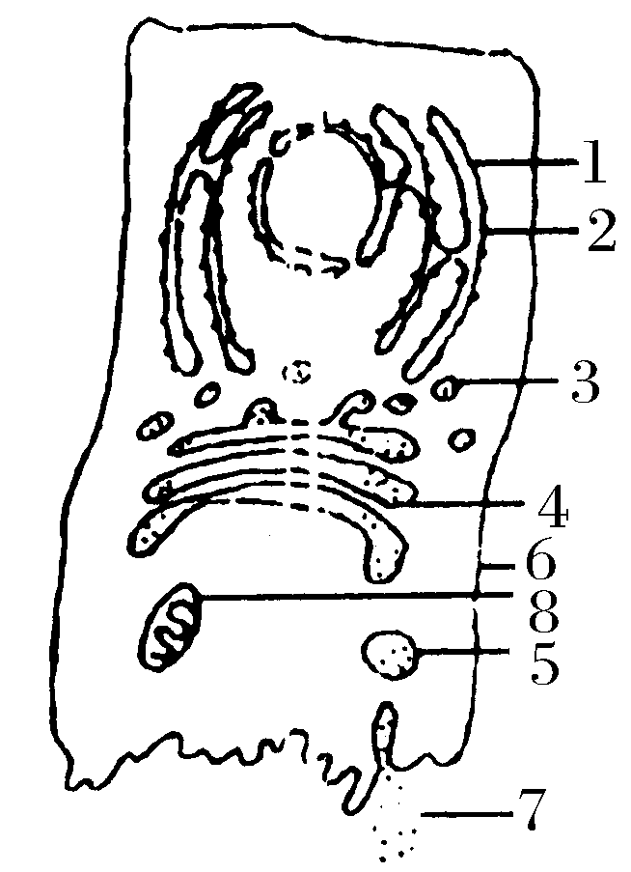
(1)图中〔⑦〕是__ _____。〔①〕的功能是________，〔③〕是 ，来自_____________。
(2)〔⑦〕在图〔 〕__ ______中形成成熟蛋白。
(3)与7形成过程有关的细胞器有_________ _________ _____。
38. (9分)图示洋葱表皮细胞质壁分离图，请据图回答。
（1）此实验所用的材料具体说它是___ ___细胞。
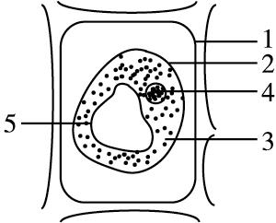
（2）原生质层包括［ ］___ ____、［ ］__ ___ _ 和［ ］_ _ ____。
（3）植物细胞质壁分离的发生是由于外界溶液的浓度比细胞液的浓度___ ____，原生质层的___ ____性比细胞壁大。

答案
